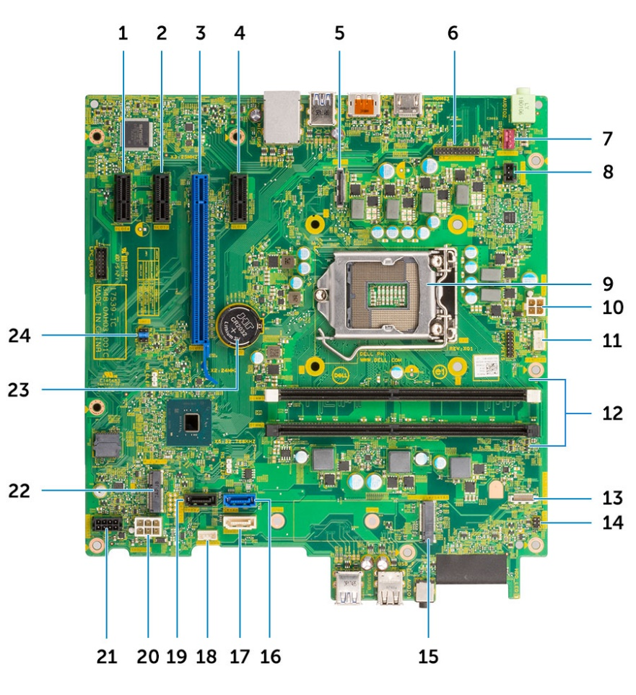UD1 - PRÁCTICA 11: IDENTIFICAR COMPONENTES DE UNA PLACA BASE

1. Conector PCI-ex1 (ranura4)

2. Conector PCI-ex1 (ranura3)

3. Conector PCI-ex16 (ranura2)

4. Conector PCI-ex1 (ranura1)

5. Encabezado de puerto de vídeo

6. Encabezado de puerto KB PS2 / MS / Serie (KB_MS_SERIAL)

7. Conector del ventilador del sistema (FAN_SYS)

8. Conector del interruptor de intrusión (INTRUDER)

9. Socket del procesador

10. Conector de alimentación de CPU (ATX_CPU). Tiene 4 pines.

11. Conector del ventilador de CPU (FAN_CPU). Tiene 4 pines. El conector puede tener 3 ó 4 conectores en función de la velocidad del ventilador.

12. Conector de la memoria (DIMM1~ DIMM2)

13. Conector del lector de tarjetas (lector de tarjetas)

14. Conector del interruptor de alimentación (PWR_SW)

15. Conector del disco de estado sólido M.2

16. Conector SATA 0 (azul)

17. Conector SATA 2 (blanco)

18. Conector del altavoz interno o speaker (INT_SPKR)

19. Conector SATA 3 (negro)

20. Conector de alimentación ATX (ATX_SYS)

21. Conector del cable de alimentación de HDD_ODD (SATA PWR)

22. Conector de WLAN M.2

23. Batería de tipo botón

24. Puente CMOS_CLR / Contraseña / Service_Mode (JMP1)